**Абдулзагиров М.М. 1 вариант**

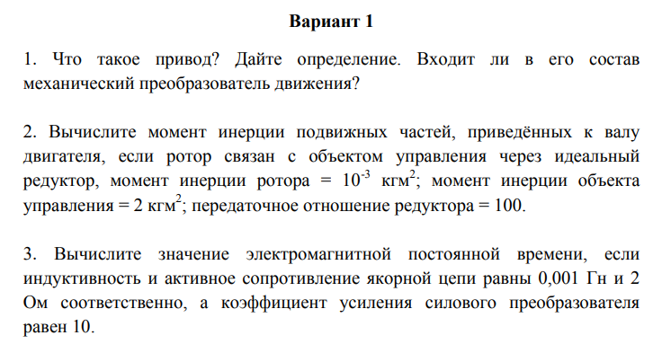

# 1)

Привод - система, осуществляющая преобразование энергии, получаемой от источника питания в энергию механического движения объекта управления и состоящая из исполнительного двигателя (актуатора), механического преобразователя движения (редуктора), силового преобразователя (усилителя мощности), разнообразных датчиков и устройства управления. Их назначение состоит в приведении в движение механических объектов управления, например, звеньев манипулятора. Без них нет движения.

# 2)

Заменим момент инерции подвижных частей, приведённых к валу двигателя, действием эквивалентного момента инерции и запишем уравнение кинетической энергии системы:

Умножив каждый элемент на 2 и разделив на , получим

*передаточное отношение редуктора*

Эквивалентный момент инерции механических частей, приведённых к валу двигателя рассчитывается по формуле:

Ответ:

# 3)

Значение электромагнитной постоянной времени определяется по формуле:

*Ответ:*

**Антонов А.Б. 2 вариант**

1. Что такое привод? Дайте определение. Входит ли в его состав силовой преобразователь?  
  
Привод – система, состоящая из актуатора (исполнительного двигателя), механического преобразователя движения (редуктора), силового преобразователя (усилителя мощности), разнообразных датчиков и устройства управления.  
  
Главное назначение приводов состоит в приведении в движение механических объектов управления. При этом важно, чтобы реализуемые движения объектов управления соответствовали желаемым. Поэтому приводы реализуют управляемое механическое движение.  
  
Привод осуществляет преобразование энергии, получаемой от источника питания в энергию механического движения объекта управления.  
  
Да, силовой преобразователь входит в его состав.

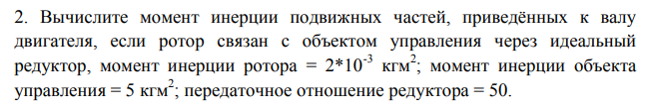  
 Решение   
Динамическое действие нескольких инерционных элементов (ротор двигателя, объект управления) можно заменить действием эквивалентного момента инерции, приведённого к валу двигателя. Под ним понимают момент инерции простейшей системы, состоящей только из элементов, вращающихся со скоростью оси, к которой производится приведение, и которая обладает при этом запасом кинетической энергии, равной запасу энергии в исходной системе.

При этом кинетическая энергия будет равна:

где момент инерции ротора двигателя, момент инерции объекта управления, угловая скорость вала двигателя, угловая скорость объекта управления.  
Откуда эквивалентный момент инерции подвижных частей, приведённый к валу двигателя:

где передаточное отношение редуктора.  
Подставляя все известные значения, получаем:

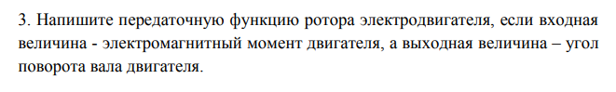  
 Решение  
Схема модели ротора электродвигателя в преобразованном по Лапласу виде:  
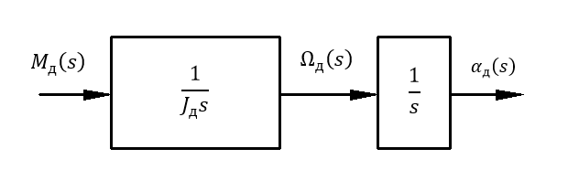

Передаточная функция ротора электродвигателя:   
  
 угол поворота вала двигателя, электромагнитный момент двигателя, момент инерции ротора двигателя.

**Белозерцев А.А. 3 вариант**

**1. Происходит ли преобразование энергии в электроприводе? Если да, то какая энергия в какую преобразуется?**

Да, электропривод осуществляет преобразование энергии, получаемой от источника питания в энергию механического движения объекта управления. То есть происходит преобразование электрической энергии в механическую.

**2. Вычислите момент инерции подвижных частей, приведённых к валу двигателя, если ротор связан с объектом управления через идеальный редуктор, момент инерции ротора = 2*10-3 кгм2; момент инерции объекта управления = 5 кгм2; передаточное отношение редуктора = 50.**

Решение:

Динамическое действие нескольких инерционных элементов можно заменить действием эквивалентного момента инерции, приведенного к валу двигателя. Под ним понимают момент инерции простейшей системы, состоящей только из элементов, вращающихся со скоростью оси, к которой производится приведение, и которая при этом обладает запасом кинетической энергии, равной запасу энергии в исходной системе. При этом кинетическая энергия будет равна:

*J*д – момент инерции ротора, *J*0 – момент инерции объекта управления, *w*д – угловая скорость вала двигателя, *w*0 – угловая скорость объекта управления.

Отсюда:

где *ip* – передаточное отношение.

Ответ: 4∙10-3 кгм2.

**3.Напишите передаточную функцию ротора электродвигателя, если входная величина - электромагнитный момент двигателя, а выходная величина – угловая скорость вала двигателя.**

Решение:

Передаточная функция – отношение преобразования Лапласа выходного сигнала к преобразованию Лапласа входного сигнала при нулевых начальных условиях.

Отсюда:

*Ω* – угловая скорость вала двигателя, *J* – момент инерции вала, *MΣ* – момент сил, действующий на вал двигателя:

где *M*Д – электромагнитный момент двигателя, *M*В – момент внешних сил, *M*ТР – момент трения.

Изображение по Лапласу угловой скорости:

Отсюда:

Тогда:

Ответ: .

**Драчкова А.А. 4 вариант**

**1**.Происходит ли преобразование энергии в гидравлическом приводе? Если да, то какая энергия в какую преобразуется?

Ответ:

Обратимся к определению гидравлического привода, которое гласит:

Гидравли́ческий при́вод (гидропривод) — совокупность устройств, предназначенных для приведения в движение машин и механизмов посредством гидравлической энергии.

Функции гидропривода:

Основная функция гидропривода, как и механической передачи, — преобразование механической характеристики приводного двигателя в соответствии с требованиями нагрузки (преобразование вида движения выходного звена двигателя, его параметров, а также регулирование, защита от перегрузок и др.). Другая функция гидропривода — это передача мощности от приводного двигателя к рабочим органам машины. В общих чертах, передача мощности в гидроприводе происходит следующим образом:

1.Приводной двигатель передаёт вращающий момент на вал насоса, который сообщает энергию рабочей жидкости.

2.Рабочая жидкость по гидролиниям через регулирующую аппаратуру поступает в гидродвигатель, где гидравлическая энергия преобразуется в механическую.

3.После этого рабочая жидкость по гидролиниям возвращается либо в бак, либо непосредственно к насосу.

Из предоставленной информации следует, что при работе гидропривода, происходит либо преобразование механической энергии в гидравлическую, либо наоборот.

**2**.Вычислите момент инерции подвижных частей, приведённых к валу объекта управления, если ротор связан с объектом управления через идеальный редуктор, момент инерции ротора = 10^-3 кгм ^2 ; момент инерции объекта управления = 2 кгм^2 ; передаточное отношение редуктора = 100.

Решение:

Динамическое воздействие нескольких инерционных элементов, может быть заменено на действие «эквивалентного» момента инерции, приведенного к объекту управления, то есть на момент инерции простой системы обладающей запасом кинетической энергии равной энергии, воздействующей на систему изначально.

Уравнение кинетической энергии тогда:

Где, - соответственно: момент инерции и угловая скорость обьекта управления, а - соответственно: момент инерции ротора двигателя и угловая скорость вала двигателя.

Таким образом, выражая момент инерции, приведенный к объекту управления, получается:

Подставляем данные задачи в уравнение эквивалентного момента инерции:

Ответ: 12 Кгм^2 равен требуемый момент инерции.

**3.** Напишите формулу для определения момента инерции подвижных частей, приведённых к валу двигателя, если ротор связан с объектом управления через идеальный редуктор.

Ответ:

Динамическое воздействие нескольких инерционных элементов, может быть заменено на действие «эквивалентного» момента инерции, приведенного к валу двигателя, то есть на момент инерции простой системы обладающей запасом кинетической энергии равной энергии, воздействующей на систему изначально.

Уравнение кинетической энергии тогда:

Где, - соответственно: момент инерции и угловая скорость обьекта управления, а - соответственно: момент инерции ротора двигателя и угловая скорость вала двигателя.

Таким образом, выражая момент инерции, приведенный к валу двигателя, получается:

**Ионов М.С. 5 вариант**

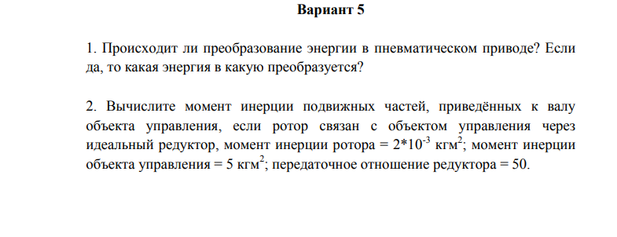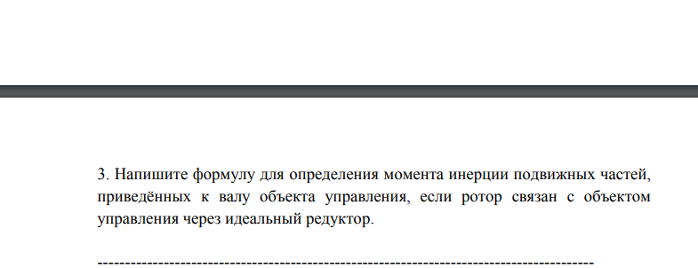

1. Да, пневмоприводы преобразуют энергию сжатого газа, сообщаемую компрессором, в механическую энергию.

2. Запишем уравнение кинетической энергии системы, где заменим динамическое действие нескольких инерционных элементов действием эквивалентного момента инерции, приведённого к объекту управления:

где – эквивалентный момент инерции, - момент инерции объекта управления, - момент инерции ротора двигателя, – угловая скорость объекта управления, - угловая скорость вала двигателя.

В результате преобразований получим:

где – передаточное отношение редуктора.

Дано:

Ответ: .

3. Запишем уравнение кинетической энергии системы, где заменим динамическое действие нескольких инерционных элементов действием эквивалентного момента инерции, приведённого к объекту управления:

где – эквивалентный момент инерции, - момент инерции объекта управления, - момент инерции ротора двигателя, – угловая скорость объекта управления, - угловая скорость вала двигателя.

В результате преобразований получим:

где – передаточное отношение редуктора.

**Кузькин М.И. 6 вариант**

**1.Что такое следящий привод? Каковы его особенности?**

Следящим приводом называется устройство, при помощи которого исполнительный орган с определенной точностью воспроизводит движение рабочего механизма, задаваемое управляющим органом. Следящий привод состоит из датчика, приемного (следящего) устройства, усилителя и исполнительного органа — приводного двигателя. Элементы следящего привода связаны между собой так, что изменение в положении датчика воздействует через приемник и усилитель на приводной двигатель, который отрабатывает заданную величину перемещения. Таким образом, следящий привод работает только за счет возникновения угла рассогласования между осями датчика и приводного двигателя, и процесс работы сводится только к автоматическому устранению этого рассогласования.

**2.** **Вычислите значение электромагнитной постоянной времени, если индуктивность и активное сопротивление якорной цепи равны 0,001 Гн и 2 Ом соответственно.**

= 0,0005 с.

**3. Зависит ли электромагнитный момент коллекторного двигателя постоянного тока от диаметра ротора? Если да, то какова эта зависимость?**

Да, зависит. Зависимость между электромагнитным моментом и диаметром ротора прямая, что видно из формулы момента

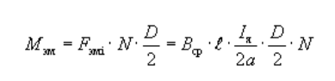

**Морозоа В.В. 9 вариант**

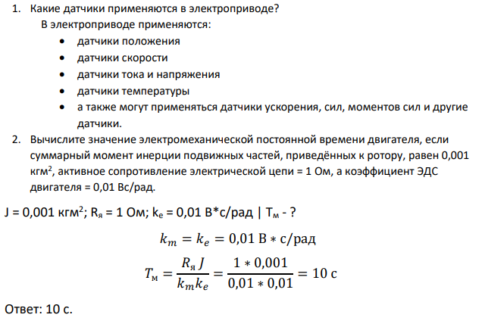

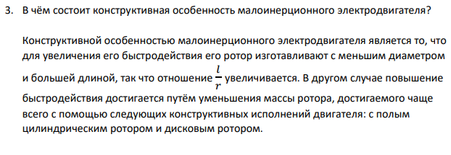

**Натин Г.Г. 10 вариант**

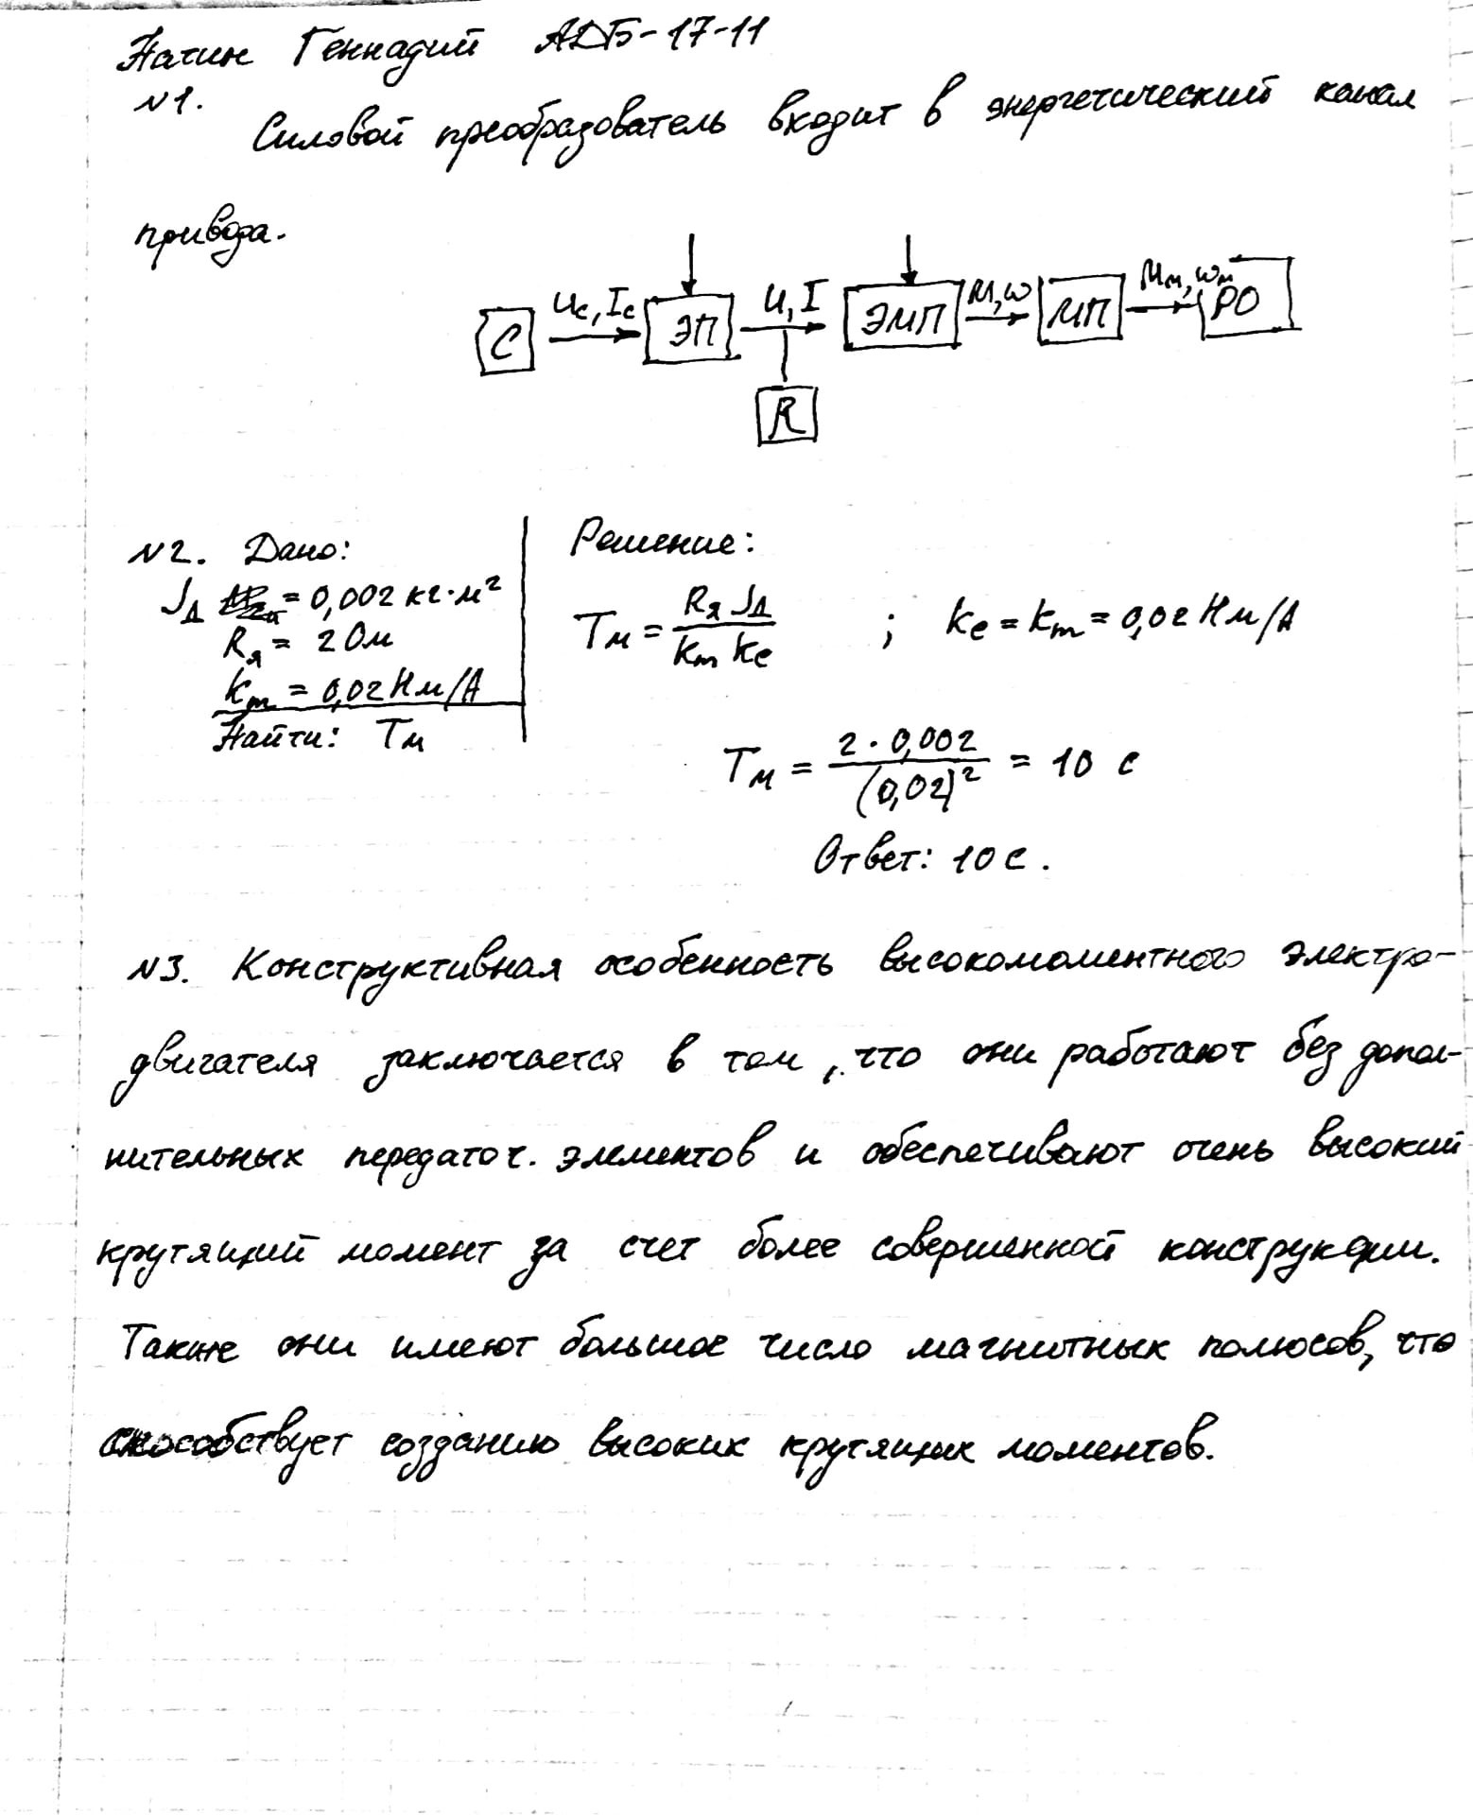

**Нечаева А.А. 11 вариант**

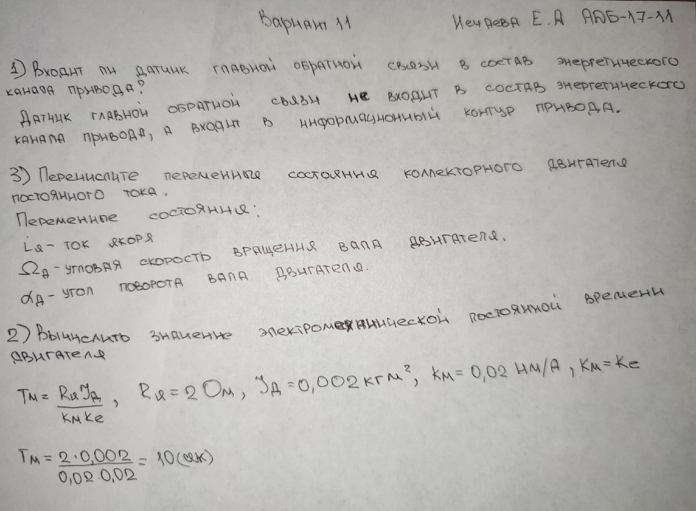

**Палашев В.С. 12 вариант**

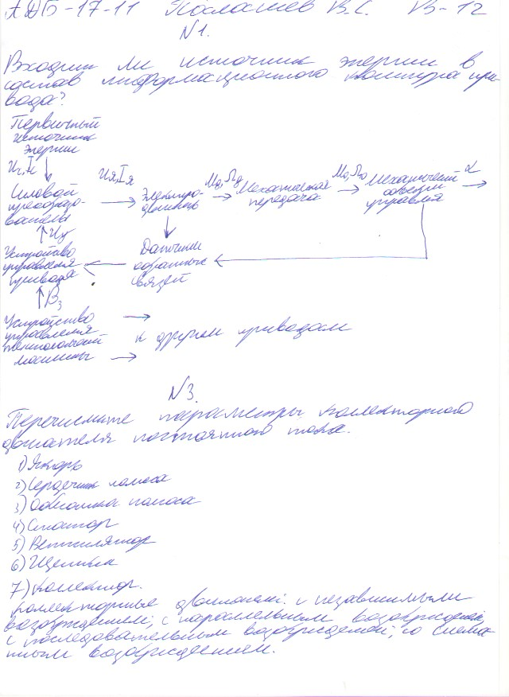

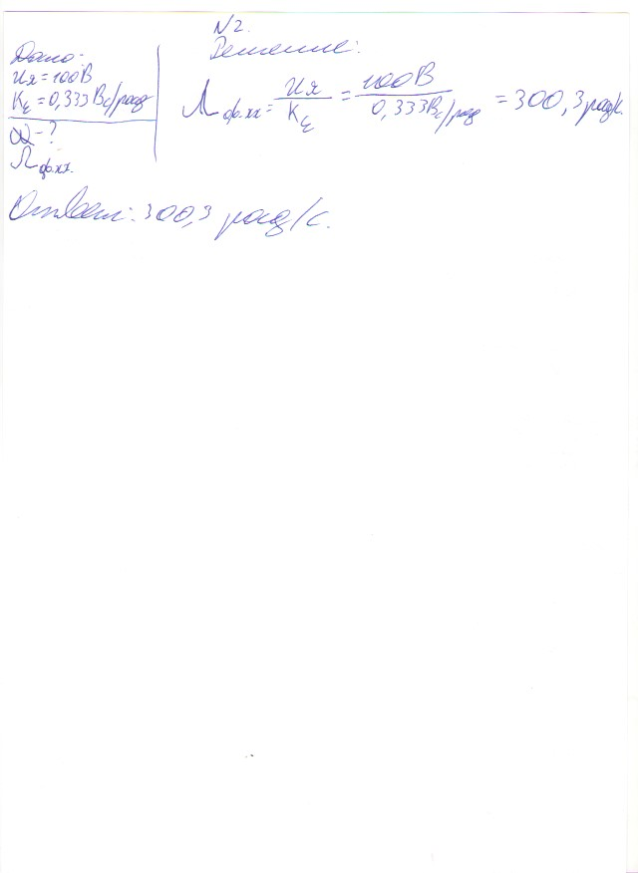

**Пичайкина А.К. 14 вариант**



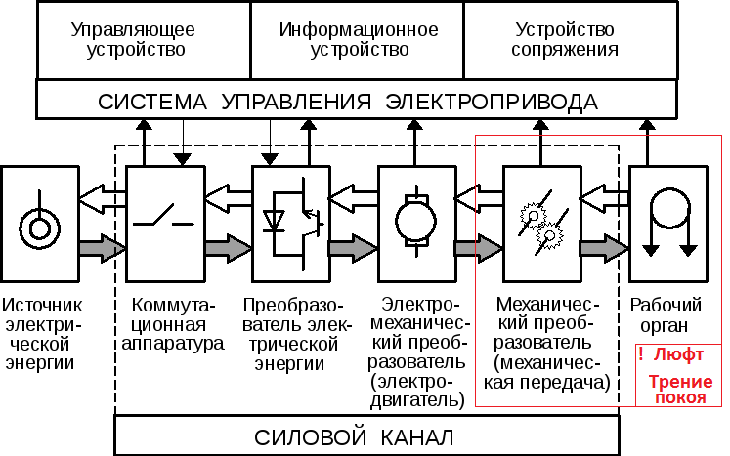

Силовой канал ЭП включает в себя входные устройства, связывающие электрическую сеть («сосед слева») с электрическим преобразователем, который служит для преобразования электрической энергии с одними параметрами в электрическую энергию с другими параметрами.

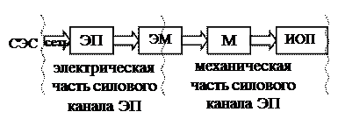

Силовой канал в свою очередь состоит из двух подканалов:

1. Электрическая часть силового канала электропривода, в которую входят входные устройства, электрический преобразователь и часть электромеханического преобразователя (коммутирующие устройства электродвигателя, обмотки статора, ротора и т. д.);

2. Механическая часть силового канала электропривода, в которую входят часть электромеханического преобразователя (вал, подшипники и т. д.), механический преобразователь, а также вращающиеся части ИОПМ.

Отвечая на заданный вопрос, мы видим, что устройство управления не входит в состав энергетического канала привода.

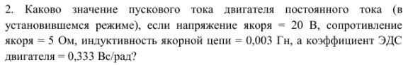

При пуски двигателя

Ответ: 4 А



Схема с общим эмиттером — это усилитель, где эмиттер транзистора используется как для подключения входного сигнала, так и для подключения нагрузки.

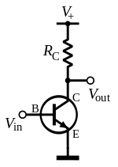

Рис.2 Усилительный каскад по схеме с общим эмиттером на основе npn-транзистора (Схема с заземленным эмиттером)

Формула коэффициента усилителя по напряжению

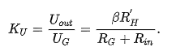



Т.к. коэффициента усилителя по напряжению зависит от коэффициента усилителя по току, а он во много раз больше 1, то и коэффициента усилителя по напряжению будет больше 1

**Подколзни Д.Д. 15 вариант**

Задание 1.

Вычислите значение электромеханической постоянной времени двигателя, если суммарный момент инерции подвижных частей, приведённых к ротору, равен 0,002 , активное сопротивление электрической цепи = 2 Ом, индуктивность якорной цепи = 0,001 Гн, коэффициент момента двигателя = 0,02 Нм/А.

Решение:

Электромеханическая постоянная времени двигателя:

где - активное сопротивление электрической цепи, - индуктивность якорной цепи, - коэффициент момента двигателя, – коэффициент ЭДС двигателя.

Задание 2.

Каково значение пускового электромагнитного момента двигателя постоянного тока (в установившемся режиме), если напряжение якоря = 50 В, сопротивление якоря = 5 Ом, индуктивность якорной цепи = 0,003 Гн, а коэффициент момента двигателя = 0,1 Нм/А?

Решение:

При установившемся режиме расчетная схема:

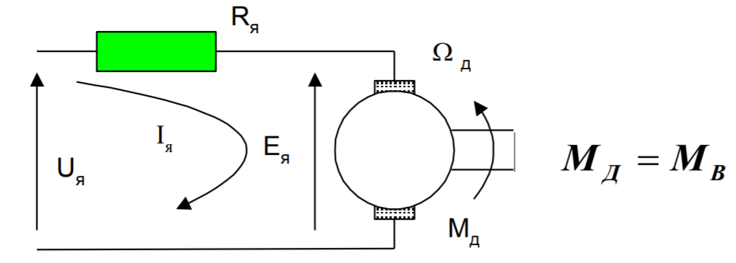Нам нужно одно из уравнений механической характеристики дпт:

Выразим электромагнитный момент двигателя:

При пуске двигателя

Задание 3.

Коэффициент усиления по току в схеме с общим коллектором больше или меньше единицы?

Решение:

Схема с общим коллектором:

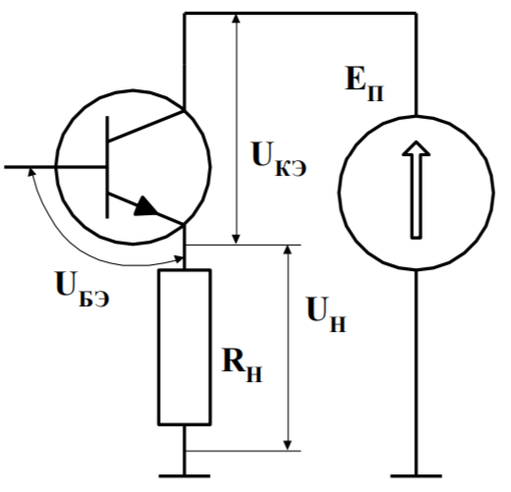

Коэффициент усиления по току в схеме с общим коллектором:

Ответ: больше единицы.

**Ровнягин Д.А. 17 вариант**

